**به نام حضرت دوست**

**که هر چه داریم از اوست**

**بار دیگر لطف خدای رحمان شامل حال ما شد و باز تلاش ها و کوشش های فرزندان دانشگاه فنی وحرفه ای به ثمر نشست و برگ زرین دیگری بر دفتر پر حجم و وزین افتخارات این دانشگاه افزوده شد.**

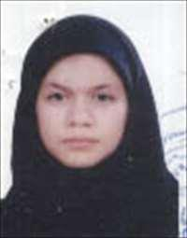

**کسب مقام سوم المپیاد فرش سال95 توسط دانشجو ی آموزشکده فنی وحرفه ای دختران کرج نرجس جعفری افتخاری است برای مجموعه دختران کرج.**

**ضمن عرض خسته نباشید وتبریک به دانشجوی عزیز وخانواده محترمشان ، توفیقات روز افزون ایشان را از خداوند متعال خواستاریم .**